任务申请部门 | 服务运营部 |  | 申请人 |  | 王虎
任务提出时间 | 2020.06.28 |  | 要求完成时间 |  | 2020.06.28
客户姓名/职务 |  |  | 联系电话
费用归属 | 合同 |  | 合同名称 |  | 广东省国控重点污染源自动监控核心应用软件运维项目运维服务合同
任务名称 | 广东省省厅 各地市1-6月气超标小时总数
工作要求 | 需求背景  各地市1-6月气超标小时总数  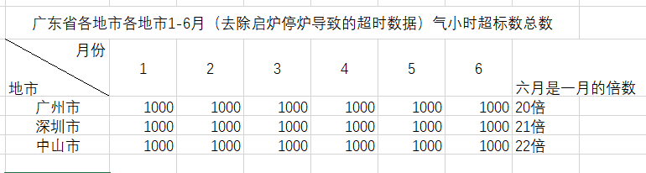  图片是要的数据，sql需要根据地市，日期查水、气小时超标总小时数（去除了启停炉导致的超标数据）。 地市是可变条件，日期可变条件。气是需求，一起把水的也写了，万一用的到。  现有查询水气超标数据sql，如正确可用，请直接修改  如红色条件不能满足，请及时联系我  如若需要驻地配合请及时联系我，王虎，17793769350。  申请部门负责人审批：
实施部门  审批 | 签名/时间：
实施人 | 责 | 工作量 |  |  |  | 完成时间 | 年 月 日
完成情况确认 | 实施部门确认： 申请人确认：
度评价 | □优秀（5分）□满意（4分）□一般（3分）□较差（2分）□很差（1分）  若任务单实施过程优秀、较差或很差，请给出原因：  签名/时间：
特殊情况说明：

